عنوان:

آه آه، شوقا الی رؤیتهم!

|  |  |
| --- | --- |
| شناسنامه مطلب | |
| کد مطلب | t-107 |
| رده | تزکیه‌ای/تقوای عمومی/یقظه/آیات و روایات |
| برچسب | بیداری، امام علی علیه السلام، جانشینان خدا،کمیل |
| توضیحات |  |

  امام علی علیه السلام در درد و دل با کمیل به سينه خود اشاره كرده و فرمودند:

«آه، دراين سينه، علمي انبوه و متراكم نهفته است اي‌كاش كساني را می‌يافتم كه صلاحيّت داشته باشند اين علم را بياموزند»

سپس بیان می دارند که چهار دسته صلاحیت این علم را ندارند:

1-کسی که دین را برای دنیایش استفاده می کند (مُسْتَعْمِلًا آلَة الدِّينِ لِلدّنْيَا)

2- همين‌طور هستند كسانی كه روح اطاعت و تسليم نسبت به حق دارند و قابل اعتمادند امّا بصيرت ندارند با مطرح شدن شبهه زود به شک می افتند. (أَوْ مُنْقَاداً لِحَمَلَة الْحَقِّ لَا بَصِيرَةَ لَهُ فِي أَحْنَائِهِ يَنْقَدِحُ الشَّكُّ فِي قَلْبِهِ لِأَوَّلِ عَارِضٍ مِنْ شُبْهَة)

3-کسانی­که در لذّات فرو رفته‌اند و عنان خود را به تمايلات نفسانی سپرده‌اند(َوْ مَنْهُوماً بِاللَّذَّة سَلِسَ الْقِيَادِ لِلشَّهْوَة)

4- و دسته چهارمی نيز هستند كه دنيا زده‌اند و فقط به دنبال مال‌اندوزی اند... دلشان برای دين خدا نسوخته، به فكر حفظ و رشد دين خدا نيستند و فقط به منافع خود فكر مي‌كنند(أَوْ مُغْرَماً بِالْجَمْعِ وَ الِادِّخَارِ لَيْسَا مِنْ رُعَاة الدِّينِ فِي شَيْ‏ءٍ)

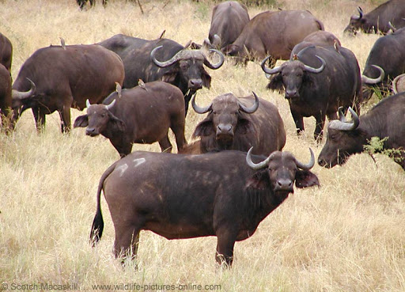

اگر بخواهيم اينها را به چيزي تشبيه كنيم بايد به حيوانات چرنده‌اي تشبيه كنيم كه دائم به فكر خورد و خوراك خود هستند. آري اين‌گونه است كه علم با مرگ صاحب علم مي‌ميرد.

«أَقْرَبُ شَيْ‏ءٍ شَبَهاً بِهِمَا الْأَنْعَامُ السَّائِمَةكَذَلِكَ يَمُوتُ الْعِلْمُ بِمَوْتِ حَامِلِيهِ»

اما قطعاً بدان! كه زمين از كسی كه قابليت آموختن و استفاده از اين علوم را داشته باشد خالی نيست. هستند كسانی كه دارای قلبی تكيه‌زده بر حجت‌های الهی و عزمی راستين‌اند و برای خدا كار می‌كنند؛ اينها ممكن است آشنای مردم باشند و ممكن است به خاطر موقعيّت نامناسب اجتماع از ديد مردم به كنار باشند.

آری اينها بايد باشند تا سخن خداوند و علائم راهنمای به سوی او در اين دنيا باقی بماند و ازبين نرود. اما اين‌گونه افراد چند نفرند؟ و كجايند؟ به خدا قسم كه اندك‌اند ولی قدر و منزلتشان از همه بيشتر است. خداوند به‌واسطه اينها نشانه‌ها و حقايق خود را در زمين نگهداری مي‌كند تا به نسل‌های بعدی و افرادی مانند خود منتقل كنند و در قلب‌هاي آنها بكارند تا در موقع خود ثمر دهد. اينها كسانی هستند كه علم و آگاهی با دقّت و نفوذی عميق به‌سوی آنها سرازير شده است و آنها با تمام وجود، يقين و اطمينان را لمس كرده‌اند و چيزهايی را كه اهل دنيا دوست ندارند و از آن فرار مي‌كنند، برايشان مطبوع و پسنديده است و با چيزهايی كه نادانان از آنها وحشت مي‌كنند، انس دارند. اين افراد در دنيا زندگی می‌كنند اما روحشان در عوالم برتر است و با تمام وجود به حقايق ابدی توجه دارند. اينها هستند كه جانشينان خداوند در زمين‌اند و بندگان خدا را به‌سوی دين خدا مي‌خوانند.

و در انتها چنین با شوق بیان می دارند که:

«آه آه شَوْقاً إِلَى رُؤْيَتِهِمْ».[1]



1. - بحار الانوار، ج23، 47